**Det fiktiva Rederier Plimsoll’s problemfartyg motortankern, M/T Costaplenty.**

Rederiet äger 15 tankfartyg som alla är systerfartyg och alla fartygen seglar uthyrda till samma lastägare. Detta innebär att alla fartygen är byggda med samma komponenter och dimensioner. De flesta fartygen har en hög tillgänglighetsgrad och god lönsamhet, men de senaste två åren har tillgänglighetsmarginalerna sjunkit över lag för samtliga av rederiets fartyg. Rederiet har som policy att bygga nya fartyg och lägga ut existerande fartyg till försäljning vid uppkomna 15 år i drift. (Köparen tar över ett nydockat fartyg vid 15 års ålder).

Fartygen är i regel avbetalda vid 11 års ålder och genererar från år 11 till 15 en vinst på 25 000U$/dag. Daglig intjäning per dygn är 39 000U$ men denna summa ska täcka besättningens löner, mat, service, reservdelar, förbrukningsvaror, smörjoljor, kommunikation, försäkringar och andra avgifter till flaggstat och klassificeringssällskap samt overhead för att driva rederikontor.

I kontraktet har rederiet inskrivet att 48h kan användas för underhåll av fartyget med fortsatt betalning per år, detta för att kunna stänga ner och utföra underhåll när fartyget ligger till ankars på ett säkert ställe och det finns tid över som överenskommet med lastägaren/charter. Vid stillestånd utöver de 2 dagarna är fartyget utan intjäning (off-hire) och allt bränsle som förbrukas av fartyget betalas under dessa perioder av ägaren. Under gång är detta ca: 30 000U$/dygn och 3000U$/dygn vid ankarliggande.

Fartygen inspekteras av klassificeringssällskapet varje år för att förnya de certifikat som behövs. Detta görs normalt vid ett reguljärt hamnanlöp så ingen extra tid behövs utom service/offhire. Vid antagligen 2 eller 3 år in i klassperioden så behöver fartygets undervattenskropp undersökas av dykare med hjälp av dykare med videoutrustning, detta bevittnas av klassen och denna undervattensinspektion kräver ca: 24 timmar i anspråk. Vid år 5 in i dockningscykeln så behöver fartyget gå in i torrdocka för att inspektera skrov, pannor och andra maskinerier samt utföra större reparationer som bara kan göras under torrdockning.

Rederiet har, baserat på erfarenhet av denna fartygstyp, kommit fram till att 12 dagar vid skeppsvarvet är tillräckligt för att docka in/ut och utföra alla inspektioner och underhåll. Till detta tillkommer deviation från normal rutt med 8 dagar, 4 dagar från ordinarie rutt och 4 dagar för att återgå till ordinarie rutt.

I rederiets flotta finns dock ett 8 år gammalt fartyg som heter M/T Costaplenty, detta fartyg har återkommande uppvisat låg tillgänglighet och återkommande minus för årsresultaten. Vid analys så har detta fartyg de tre senaste åren i genomsnitt 5 veckor otillgänglighet med noll intjäning utöver de ovan nämnda tillåtna 2 dagarna för underhåll. Vid analys så framkommer att fartygets huvudmaskin som står för fartyget framdrivning står för 50% av de oplanerade driftstoppen. De andra 50% av driftstoppen ligger på förseningar relaterade till att få fartygets inertgasgenerator att fungera ordentligt, oftast uppnås inte full kapacitet och detta gör att tiden för inertning skapar perioder utan betalning. (En inertgasgenerator behövs för att fartygets tankar ska förses med en icke brännbar gas innan kolväten introduceras till tankarna, maskinen bränner oftast diesel med syreunderskott för att producera en gas som inte har syremolekyler i tillräcklig mängd för att underhålla förbränning).

Trenden för oplanerade driftsstopp för detta fartyg är dessutom stigande. Vid olika tillfällen har fartyget dessutom använt mer bränsle än vad som står i kontraktet, detta har vid 5 tillfällen orsakat återbetalningskrav till lastägaren (som tillhandahåller bränsle till fartyget), på runt 1.5MU$.

De fel som relaterar till huvudmaskinen är ofta haverier. Avgasventiler som trillar ner i cylindern och skadar foder, kolv, topplock. Andra fel noterade är utslitna kolvringar. Kraftigt slitage i bränslepumpar, bränsleventiler och cylinderfoder på grund av bunkrad olja med föroreningar. Vid granskning av inköp av reservdelar för M/T Costaplenty så framkommer att systerfartygen har en avsevärt högre kostnad för reservdelar än M/T Costaplenty. När ämnet tas upp så berättar fartygets Maskinchef att det upplevts som att underhållsintervall på kritiska komponenter har varit väldigt höga, detta har flertalet gånger påpekats genom att föreslå ändringar i driftstimmar via i underhållssystemets interna kommunikationskanal med rederikontoret. Dessa meddelanden har dessvärre inte fått någon respons.

Vad gäller felen relaterade till Inertgasgeneratorn så är de fel som uppmärksammats och rapporterats av olika karaktär. Ofta så har tillverkarens servicepersonal kallats in för att serva och åtgärda fel. Servicerapporter berättar återkommande om fel som bristfällig rengöring och service av utrustning samt brist på kalibrering av sensorer som behövs för att mäta syrehalt efter intergasgeneratorn. Ofta har även stark igensotning noterats i brännkammaren. Vid närmare analys av underhållets arbetsorder så framkommer att för detta fartyg så ligger delar av underhållet på Överstyrman då syrgasmätare och olika instrument ska testas innan drift och annat rutinmässigt underhåll ligger under fartygets andremaskinist. Det upplevs som oklart när besättningsmedlemmar intervjuas vem som har ansvar för säker drift och vem som ska utföra underhåll på anläggningen. Detta orsakar även en upplevd tråkig stämning ombord med fingerpekande och ovilja att ta ansvar då det menas att ”någon annan” är ansvarig för detta maskineri. Vid granskning av underhållsrapporter så återfinns ofta ord som ”Ok” och ”kontrollerat” även där arbetsordern tydligt begär att en beskrivning av vad som gjorts och uppmätts ska infogas.

Till saken hör att när M/T Costaplenty var 3 år gammalt så brann en spänningsmatning i fartygets serverrack, detta gjorde att databasen för fartygets underhållsystem blev korrupt. Detta påverkade även databasen på huvudkontoret då den korrupta databasen replikerades iland. En tillfälligt anställd på kontoret fick i uppdrag att korrigera den korrupta databasen och detta gjordes på utsatt tid, tyvärr finns ingen verifikation på att uppdateringarna av databasen skedde i enlighet med rederiets standard vad gäller systerfartyg. Man har nu en misstanke att databasen skiljer sig i delar från systerfartygen.

En annan aspekt är att rederi Plimsoll för 5 år sedan genomförde en genomlysning av rederiets personal, det framkom då att en styrman och en maskinist på varje fartyg kunde anses överflödiga och dessa positioner avskaffades då med en kostnadsbesparing som följd. Även landorganisationen bantades vid detta tillfälle från 3 inspektörer till 2 inspektörer på 15 fartyg, efter en initial period med efterföljande utvärdering så ansågs detta fungera bra. En av de två kvarvarande inspektörerna slutade strax därefter med motiveringen att arbetsbelastningen översteg de tillgängliga arbetstimmarna, denna inspektör ersattes inte då det ansågs att rederiets flotta var lätt att sköta då alla fartyg var lika, det var samma charter och att avsevärd erfarenhet för drift och underhåll fanns tillgängligt både ombord och på kontoret.

**Uppgift 1,** går det att baserat på ovan historia att applicera rotorsaken till felen. Dvs. ställa de 5 varför. T.ex. genom att ställa frågorna:

1. Varför stannar maskinen? (Säkringen går pga. överbelastning
2. Varför blev det överbelastning? (Otillräcklig smörjning)
3. Varför är smörjningen otillräcklig (Smörjpumpen fungerade inte!)
4. Varför fungerade inte smörjpumpen? (Pumpaxeln är utsliten!)
5. Varför är den utsliten? (Det hade kommit in smuts!)

**Uppgift 2,**

Er uppgift är att:

1. Ta fram minst tre underhållsstrategier som Rederi Plimsoll ska arbeta med. Tänk på att koppla strategierna inom underhåll till företagets vision och mål.
2. Företaget kommer börja att arbeta med era strategier. Ta fram nyckeltal som följer upp om dessa strategier är bra eller inte. Era nyckeltal behöver kopplas både till strategisk, taktisk och operativ nivå att förstå hur bra underhållet är på företaget.
3. Presentera resultatet som en förbättringstavla/visualiseringstavla.

Tänk på att koppla minst en strategi till underhåll och hållbarhet. Till er hjälp kan ni fundera på frågorna:

* Hur bättre underhåll leder till bättre ekonomisk hållbarhet
* Hur bättre underhåll leder till en bättre social hållbarhet
* Hur bättre underhåll leder till en bättre miljömässig hållbarhet

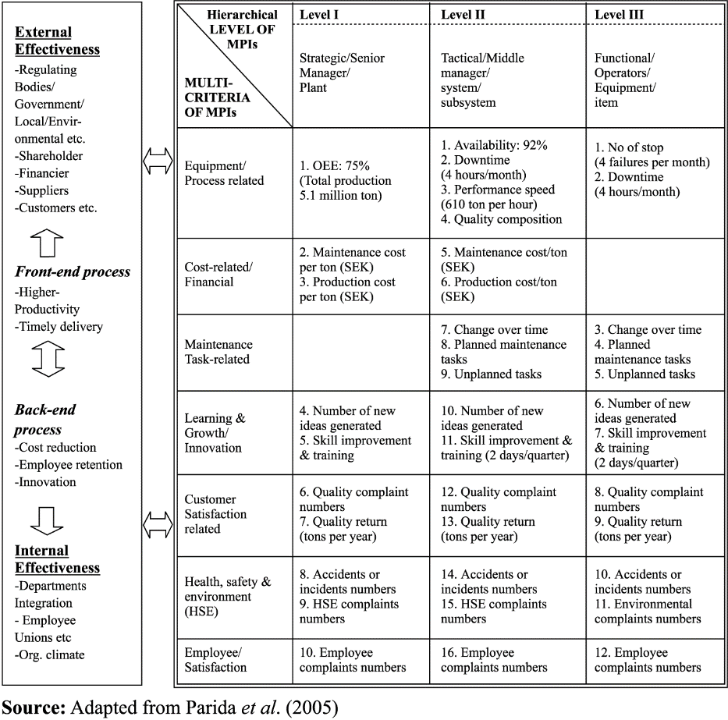



Källa: Komonen, K. (2002)

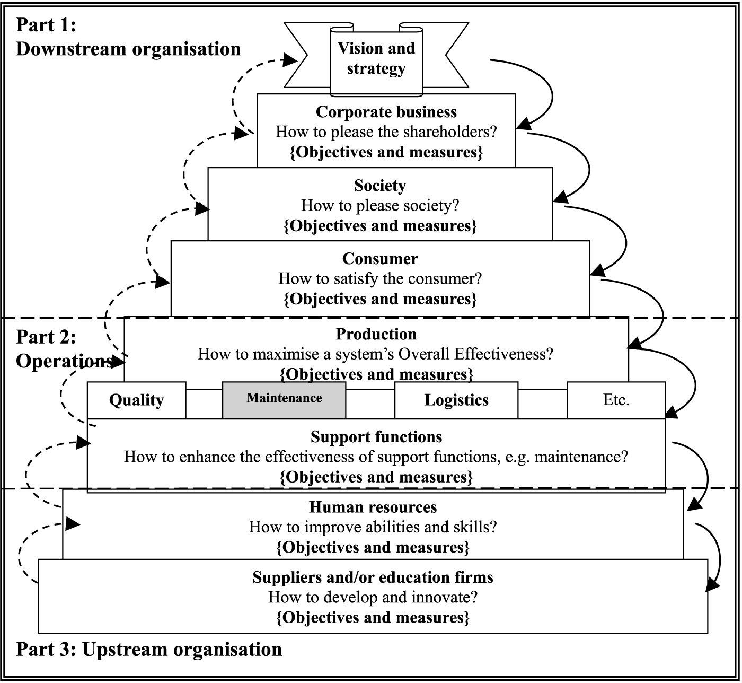

**Source:** Adapted from Imad Alsyouf (2006)

